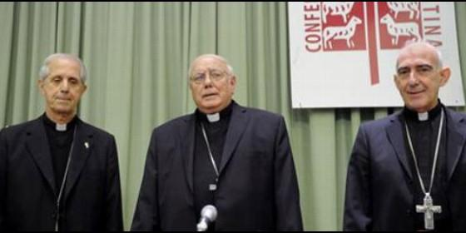
La Conferencia Episcopal argentina

Poli: "Es un servicio a la Patria, para la reconciliación de los argentinos"

La Iglesia argentina abre a las víctimas sus archivos sobre la dictadura

Más de 3.000 cartas y documentos conservados en diócesis, Nunciatura y Secretaría de Estado
Jesús Bastante, 18 de mayo de 2017 a las 21:42
Con este protocolo se inicia la posibilidad de consultas y podrán solicitar información las víctimas, los familiares de los desaparecidos y detenidos y, en caso de eclesiásticos y religiosos, sus respectivos obispos y superiores mayores


(J. B./Agencias).- La Conferencia Episcopal Argentina anunció este jueves que ha establecido un protocolo para que víctimas y familiares directos de desaparecidos durante la dictadura en el país puedan consultar los archivos de la Iglesia durante esa época (1976-1983).
La medida se toma después de haber digitalizado unas 3.000 cartas y documentos que se conservan en el Episcopado, en la Nunciatura Apostólica y en la secretaria de Estado en la Santa Sede, a partir de peticiones que llegaron a la Iglesia para conocer el paradero de detenidos y desaparecidos durante la dictadura y reclamar gestiones ante los militares.
"Con este protocolo se inicia la posibilidad de consultas y, de acuerdo a lo anunciado oportunamente, podrán solicitar información las víctimas, los familiares de los desaparecidos y detenidos y, en caso de eclesiásticos y religiosos, sus respectivos obispos y superiores mayores", precisó el Episcopado en un comunicado de prensa, en el que se aclaró que la consulta "se realizará sobre el material donde aparece mencionada la persona sobre la cual se busca información".
A partir de ahora, con la aprobación del procedimiento, los interesados podrán comenzar a realizar las consultas correspondientes, única y exclusivamente referidas a ellos mismos o sus familiares desaparecidos.

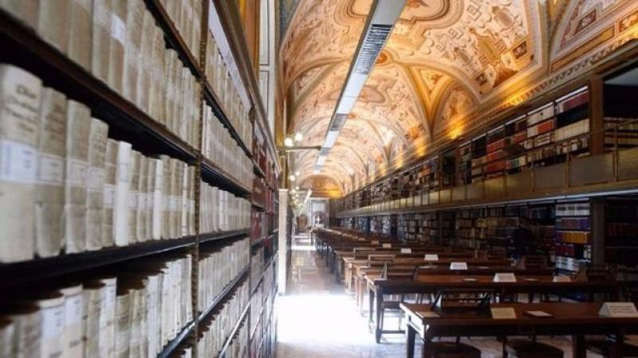

"Con este protocolo se inicia la posibilidad de consultas y, de acuerdo a lo anunciado oportunamente, podrán solicitar información: las víctimas, los familiares de los desaparecidos y detenidos y, en caso de eclesiásticos y religiosos, sus respectivos obispos y superiores mayores", recalcó la Iglesia argentina.
Asimismo, se especificó que la consulta de los archivos eclesiásticos de ese período se realizará sobre el material donde aparece mencionada la persona sobre la cual se busca información. Las solicitudes de información son recibidas en la sede episcopal de Suipacha 1032, en el barrio porteño de Retiro, de lunes a viernes de 9 a 17.
Por su parte, el vicepresidente primero de la CEA, Mario Poli, afirmó que la Iglesia "no le tiene miedo" a la apertura de los archivos relacionados con la última dictadura militar y sostuvo que la decisión de ponerlos a disposición de las víctimas y los familiares de desaparecidos representa "un servicio a la Patria, para la reconciliación de los argentinos".

Compartir9

